Mot avrundningen

Skolan började klockan 9. 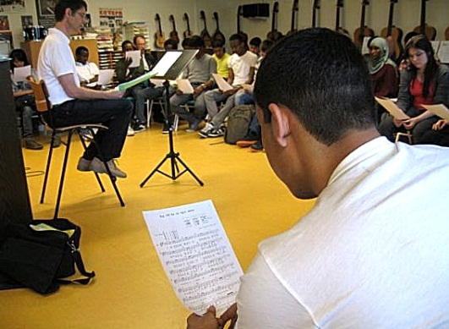

Vi sjöng tillsammans i musiksalen med Sven och IVIK-eleverna
olika låtar, till exempel Imse Vimse Spindel och Blinka Lilla Stjärna.
Vi lyssnade på ABBAs Honey Honey och Ring Ring.
Sven spelade piano och Simon spelade gitarr.
Vi hade fritid från 9.43 till 10.30.

Grannspråk 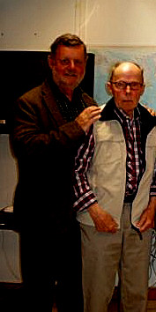 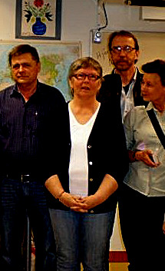 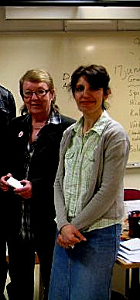

Vi hade gäster som berättade om Danmark, Island, Sverige och Finland.

Sedan gick vi på lunch och åt pastasallad och bröd.
När vi hade ätit, hade vi lite fritid.
Sedan började vi skriva redovisningen.

